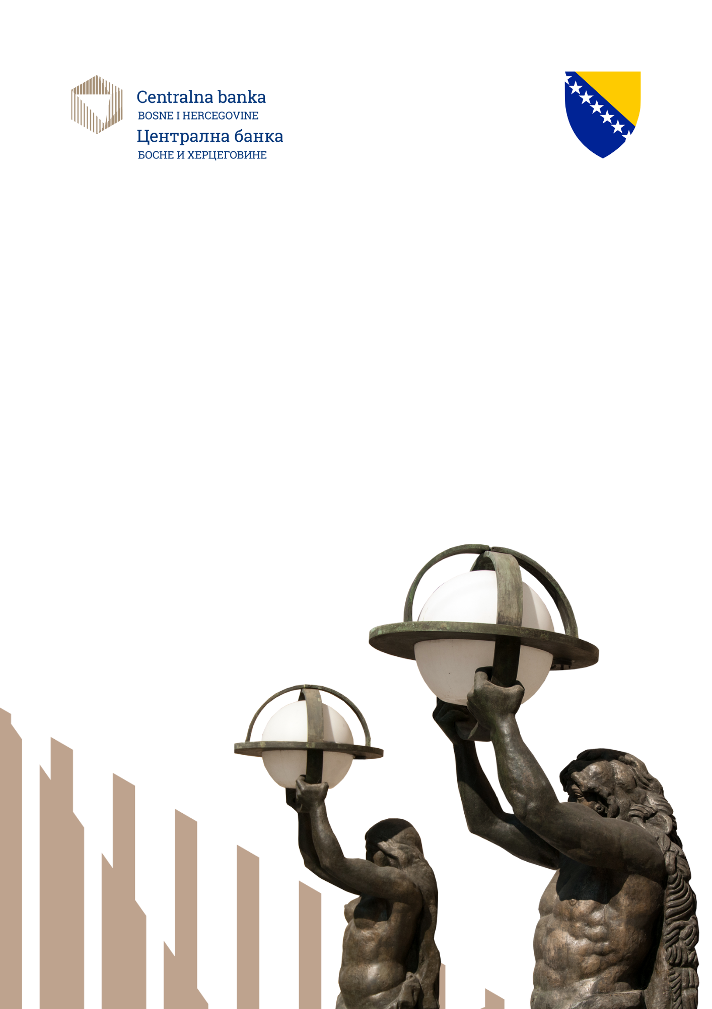
Sarajevo, 22. 5. 2026. godine
Proljetni krug makroekonomskih projekcija u 2026. godini
S proljetnim krugom makroekonomskih projekcija za razdoblje 2026 – 2028. godine, ekonomska aktivnost i inflacija za 2026. godinu su revidirane u odnosu na prethodnu objavu iz listopada

Ključne poruke:
- CBBiH je u ovom krugu revidirala makroekonomske srednjoročne projekcije, poglavito uslijed globalnog energetskog šoka izazvanog eskalacijom sukoba na Bliskom istoku. Izražena volatilnost i povećanje cijena na tržištima nafte i prirodnog plina, praćena povećanom neizvjesnošću u pogledu globalne opskrbe, pojačali su inflatorne i troškovne pritiske u međunarodnom i domaćem okruženju.
- Stopa inflacije je revidirana, na razinu od 4,7% u 2026. godini, kao posljedica pojačanih inflatornih pritisaka iz međunarodnog okruženja, uključujući rast cijena energenata na svjetskom tržištu i njihovo prelijevanje na rast domaćih cijena. Dodatno, domaći čimbenici, poput rasta troškovnih pritisaka u sektoru usluga, rast cijena električne energije, rast plaća, doprinose zadržavanju inflacije na višoj razini u odnosu na prethodne projekcije.
- Projekcija rasta ekonomske aktivnosti u BiH u 2026. godini je korigirana naniže, do razine od 1,9%, zbog slabljenja domaće i vanjske potražnje, koja se odražava kroz osobnu potrošnju, ulaganja, te uvoz i izvoz.
- Nagli rast cijena nafte i prirodnog plina, koji je zabilježen od početka ožujka tekuće godine, utječe na povećanje troškovа proizvodnje i transporta, što se reflektira na pad profitabilnosti gospodarskih subjekata i slabljenje aktivnosti ulaganja. Istodobno, viši troškovi energenata smanjuju raspoloživi dohodak kućanstava, što dovodi do slabije privatne potrošnje. Kao rezultat, očekuje se sporija dinamika ekonomskog rasta u odnosu na prethodne projekcije.

Centralna banka Bosne i Hercegovine (CBBiH) objavljuje projekcije ključnih makroekonomskih varijabli za razdoblje 2026.-2028. godina. Prethodno objavljene srednjoročne projekcije (listopad 2025. godine), za 2025. godinu, iznosile su 2,0% za realnu ekonomsku aktivnost i 4,1% za inflaciju, što je gotovo identično kasnije objavljenim službenim podatcima (rast realnog BDP-a od 2,1% i inflacija 4,0%), iako smo tada na raspolaganju imali samo službene podatke o BDP-u prema rashodnom obračunu zaključno s prvim tromjesečjem 2025. godine. Naknadno su objavljene i značajne revizije zvaničnih podatka. U odnosu na prethodni krug projekcija, vrijednosti svih ključnih makroekonomskih varijabli su korigirane za 2026. i 2027. godinu, poglavito uslijed nepredviđenih okolnosti u međunarodnom okruženju s početka 2026. godine (Tablica 1).

Tablica 1. Odabrani makroekonomski pokazatelji
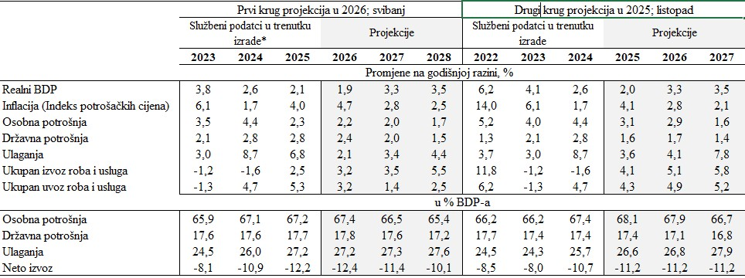
Napomena: Službeni podatci korišteni u trenutku izrade projekcija su zaključno sa 6. 5. 2026. godine, a vanjske i tehničke pretpostavke za egzogene pretpostavke od ECB-a zaključene su 11. 3. 2026.

Očekujemo kako će ekonomska aktivnost u 2026. godini ostati priličnno skromna, uz postupno i blago intenziviranje rasta tijekom projekcijskog razdoblja
Makroekonomski izgledi značajno su promijenjeni uslijed energetskog šoka izazvanog ratom na Bliskom istoku, i poremećajima na globalnim tržištima energenata. Nagli rast cijena nafte i plina doveo je do jačanja inflatornih pritisaka i slabljenja ekonomske aktivnosti na globalnoj razini. Sukladno tomu, CBBH je u ovom krugu revidirala projekcije ključnih makroekonomskih pokazatelja. Očekujemo usporavanje realnog rasta BDP-a do razine od 1,9% u 2026. godini, nakon ostvarenog rasta od 2,1% u 2025. godini. U narednim godinama očekuje se postupni oporavak ekonomske aktivnosti, uz rast realnog BDP-a od 3,3% u 2027. i 3,5% u 2028. godini.
Slabiji izgledi za rast u 2026. godini uglavnom proizlaze iz usporavanja domaće i vanjske potražnje, uz izraženu neizvjesnost u međunarodnom okruženju. Osobna potrošnja, kao najveća komponenta BDP-a, nastavlja rasti umjerenijim intenzitetom, pri čemu se njen realni rast procjenjuje na 2,2% u 2026. godini. Iako nominalne plaće i dalje rastu, visoki troškovi života, te i dalje prisutni inflatorni pritisci ograničavaju rast raspoloživog dohotka i kupovne moći stanovništva. Posljedično, domaća potrošnja ostaje relativno prigušena. Kretanja ulaganja i dalje su pod utjecajem promjena u zalihama, ali i pojačane neizvjesnosti koja utječe na odluke o ulaganju privatnog sektora. Sukladno tomu, projiciramo vrlo skroman rast ulaganja od 2,1% u 2026. godini, a nakon toga postupan rast do kraja projekcijskog razdoblja.
Doprinos neto izvoza ekonomskom rastu ostaje ograničen uslijed i dalje slabe eksterne potražnje, posebice iz ključnih trgovinskih partnera iz eurozone. Dodatno, usporavanje turističke aktivnosti i manji priljevi inozemnih gostiju negativno utječu na izvoz usluga, te i u segmentima vezanim uz turizam. Posljedično, rast uvoza i izvoza roba i usluga projiciramo blago iznad 3% u 2026. godini, uz postupno intenziviranje u narednom razdoblju.
Rizici za projekcije ekonomskog rasta ocjenjuju se kao pretežno negativni. Oni se poglavito odnose na moguće daljnje pogoršanje geopolitičkih tenzija, produžene pritiske na cijene energenata i sirovina, kao i sporiji oporavak ekonomske aktivnosti u zemljama glavnim trgovinskim partnerima. S druge strane, potencijalni pozitivan efekat na srednjoročni rast mogao bi proisteći iz ubrzanja procesa europskih integracija i jačanja investicijske aktivnosti.

Inflacija za 2026. godinu je revidirana naviše, do razine od 4,7%
Nakon što su SAD i Izrael pokrenule napad na Iran krajem veljače 2026. godine, negativni rizici za globalne ekonomske izglede dodatno su se intenzivirali. Eskalacija sukoba dovela je do izražene volatilnosti na globalnim energetskim tržištima, rasta cijena nafte i prirodnog plina, kao i povećane neizvjesnosti na međunarodnim tržištima. Rast cijena energenata na svjetskom tržištu ubrzo se prelio na rast maloprodajnih cijena naftnih derivata na domaćem tržištu, što se dalje reflektira i na ostale robe i usluge. Ukupna inflacija u BiH, mjerena indeksom potrošačkih cijena, već u ožujku 2026. godine iznosila je 5,1%. Sukladno tim kretanjima, projekcija inflacije za 2026. godinu revidirana je naviše, do razine od 4,7%.
U projekcijskom horizontu dinamika kretanja stope inflacija je pod snažnim utjecajem eksternih čimbenika, ali i pod utjecajem i domaćih čimbenika, iako oni u osnovi djeluju umjerenije u odnosu na eksterne pritiske. Iz domaćeg okruženja, potencijalni inflatorni pritisci proizlaze s tržišta rada, rastom plaća kao i povećanjem troškova proizvodnje. Prilikom izrade makroeekonomskih projekcija u ovom krugu, pretpostavljeni scenarij kretanja cijena energenata na svjetskim tržištima uključuje postupnu stabilizaciju cijena u srednjem roku.
Rizici za inflaciju u srednjem roku ostaju izraženi i dominantno ovise o kretanju u eksternom okruženju, pri čemu se posebice ističu geopolitičke tenzije i potencijalna nova volatilnost na globalnim tržištima energenata i hrane. Dodatnu neizvjesnost predstavljaju inflacijska očekivanja i mogući efekti kroz formiranje cijena i troškova u gospodarstvu. Istodobno, domaći čimbenici nose umjerene rizike, koji u osnovi ovise o dinamici tržišta rada i intenzitetu domaće ekonomske aktivnosti. Negativni rizici vezani uz inflaciju u srednjem roku ostaju značajno izraženi.
Naše dosadašnje projekcije su se pokazale vrlo pouzdane, čak i u izvanrednim okolnostima kakva je bila pandemija, kasniji izvanredni inflatorni šok i poplave, ili nezabilježen rast troškova rada, te su harmonizirane s trendovima u projekcijama ostalih relevantnih institucija. Objavu rezultata narednog kruga srednjoročnih makroekonomskih projekcija za razdoblje 2026. – 2028. godina planiramo za listopad 2026. godine. Brze procjene ekonomske aktivnosti i inflacije, koje mogu nagovještavati smjer i intenzitet korekcija srednjoročnih projekcija realnog BDP-a i inflacije, objavljivat ćemo krajem svakog tromjesečja. Prva naredna objava brzih procjena planirana je za lipanj 2026. godine.

Agencija za statistiku BiH provela je veliku reviziju serija podataka o BDP-u za razdoblje od 2000. do 2024. godine i objavila krajem 2025. godine. Glavni cilj revizije bio je usklađivanje s europskim statističkim standardima (ESA 2010) i prelazak na novu klasifikaciju osobne potrošnje (COICOP 2018).

